IX OGÓLNOPOLSKA KONFERENCJA
GOSPODARKA ODPADAMI W NOWYCH WARUNKACH PRAWNYCH
I PERSPEKTYWIE CIRCULAR ECONOMY PACKAGE
PROGRAM KONFERENCJI*
2 luty 2017 - czwartek
13⁰⁰ – 14⁰⁰ | Obiad w Hotelu QUBUS
14⁰⁰ – 14¹⁰ | Uroczyste otwarcie konferencji i przywitanie Gości:  Tomasz Uciński – Prezes Zarządu KIGO  Tadeusz Trzmiel – Zastępca Prezydenta Miasta Krakowa,  Henryk Kultys – Prezes Zarządu MPO w Krakowie Sp. z o.o.  Przedstawiciel Ministerstwa Środowiska  Zaproszeni Przedstawiciele Organizacji Samorządowych i Branżowych
14¹⁰ – 14²⁰ | 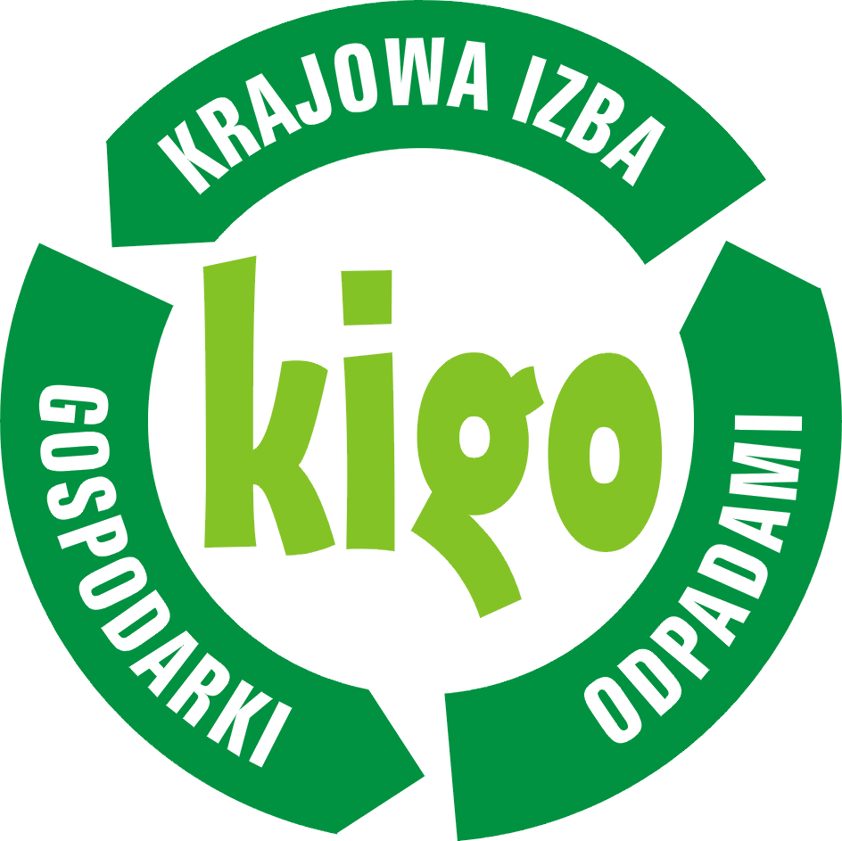  Zmiany prawne w gospodarce odpadami i PZP  Tomasz Uciński – Prezes Zarządu KIGO – Wprowadzenie, moderator
14²⁰ – 14⁵⁰ | dr Jakub Górski - Radca Prawny, Partner oraz Ewelina Rumak –Radca Prawny, Kancelaria Adwokatów i Radców Prawnych T. Studnicki, K. Pleszka, Z. Ćwiąkalski, J. Górski Sp.k.  Nowelizacja Prawa Zamówień Publicznych 2016 – Wybrane zagadnienia
14⁵⁰ – 15²⁰ | Johann Mayr - Bundeskoordinator ARGE Österreichischer Abfallwirtschaftsverbände, Przedstawiciel Municipal Waste Europe  Gospodarka odpadami w krajach Unii Europejskiej - Perspektywy branży w dobie Circular Economy Package
15²⁰ –15³⁰ | Przerwa Kawowa
15³⁰ – 15⁵⁰ | Przedstawiciel Ministerstwa Środowiska  Planowane zmiany prawne i systemowe w gospodarce odpadami
15⁵⁰ – 16¹⁰ | Piotr Grzelak – Zastępca Prezydenta Miasta Gdańska  Andrzej Porawski – Dyrektor Biura Związku Miast Polskich  Stanowisko samorządu dot. kierunków rozwoju sektora gospodarki odpadami.
16¹⁰ –16³⁰ | Panel sponsora – EKOCEL Sp. z o.o.
16³⁰⁻ 18³⁰ | Radca Prawny prof. dr hab. Witold Modzelewski - Kancelaria Instytutu Studiów Podatkowych Sp. z o.o. Modzelewski i Wspólnicy  Odpowiedzialność Członków Zarządu i Głównych Księgowych za zobowiązania podatkowe po 1 stycznia 2017r.
20⁰⁰ | Kolacja

3 luty 2017 - piątek

8⁰⁰ – 10⁰⁰ | Śniadanie
10⁰⁰ – 12³⁰ | Wyjazd techniczny do Bazy MPO w Krakowie – ul. Nowohucka 1
12³⁰ – 13³⁰ | Obiad
13³⁰-14⁰⁰ | Piotr Hossa –Radca Prawny KIGO  Rozporządzenie Ministra Środowiska ws. selektywnej zbiorki odpadów komunalnych
14⁰⁰-14³⁰ | Krzysztof Bałanda –Prezes MPO w M. St. Warszawa Sp. z o.o.  Co nowego w Komisji Europejskiej? Definicja odpadu komunalnego, gospodarka odpadami w dobie Circular Economy Package
14³⁰-15⁰⁰ | Magdalena Dziczek – Dyrektor Biura, Członek Zarządu Związku Pracodawców Przemysłu Opakowań  i Produktów w Opakowaniach EKO-PAK Finansowanie selektywnej zbiórki odpadów przez przemysł opakowaniowy
15⁰⁰-15¹⁵ | Przerwa kawowa
15¹⁵ – 16¹⁵ | Mec. Dawid Dziendziela – Dr Krystian Ziemski & Partners Kancelaria Prawna Sp. K.  Wynagradzanie Członków Zarządu według ustawy z dnia 9 czerwca 2016r. o zasadach kształtowania wynagrodzeń osób kierujących niektórymi spółkami oraz odpowiedzialność Członków Zarządu Spółki z o.o.
16¹⁵-16⁴⁵ | NORD Partner Sp. z o.o. oraz Gothaer TU SA  Ubezpieczenia spółek komunalnych i Zarządu, w szczególności w świetle „ustawy kominowej”
16⁴⁵-17⁴⁵ | Przedstawiciel MPO Sp. z o.o. w Krakowie  Rola spółki komunalnej w kreowaniu polityki środowiskowej gminy
18¹⁵ | Wyjazd do Teatru Starego
21⁰⁰ | Kolacja

* Zastrzegamy prawo do zmian w programie konferencji.

Organizatorzy:


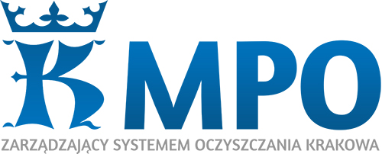

Patronat Honorowy:

Pan Prezydent Rafał Dutkiewicz Związek Miast Polskich
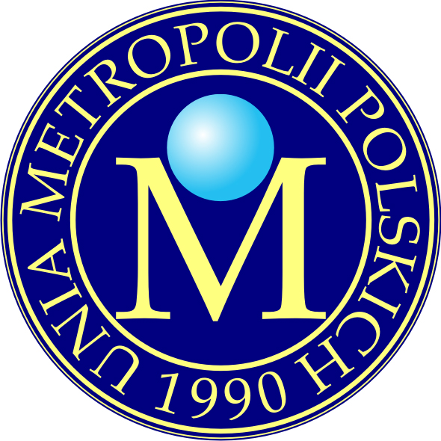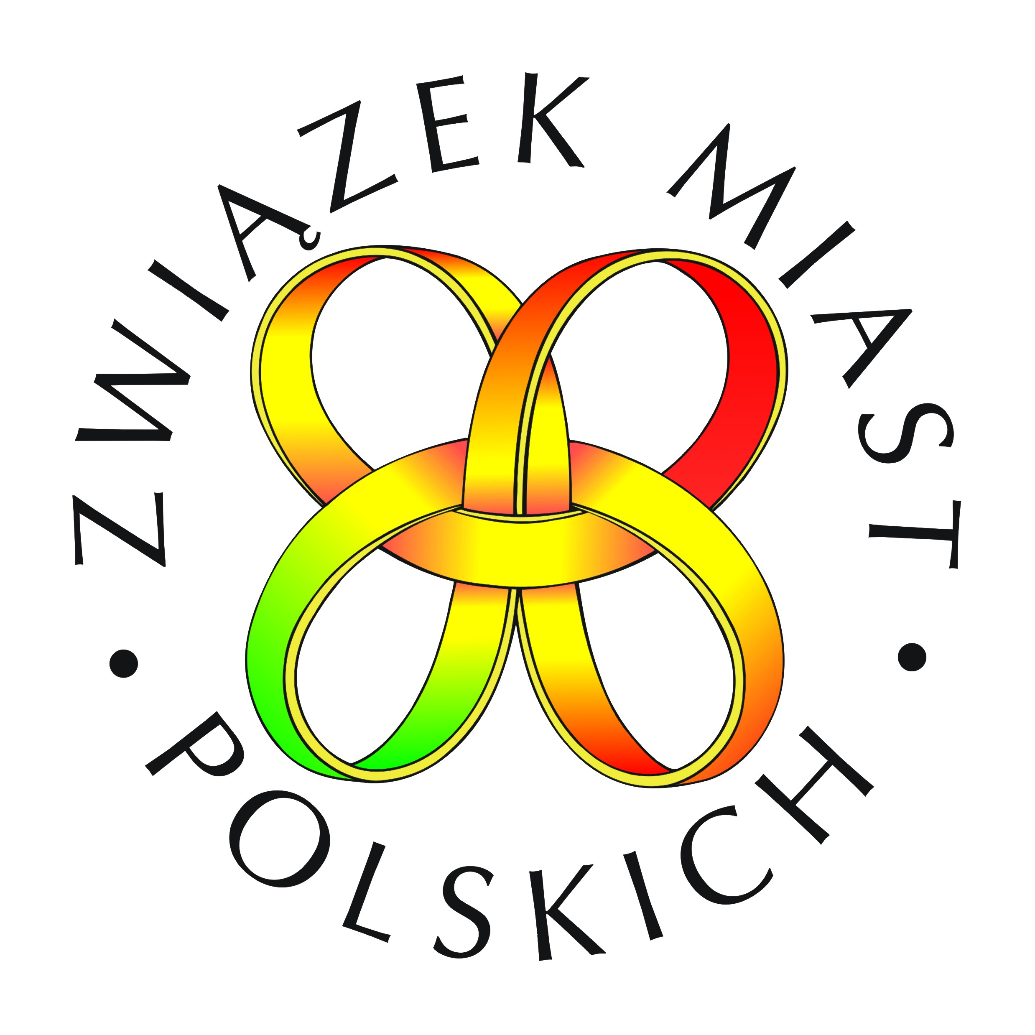

Partnerstwo Miasta Krakowa:

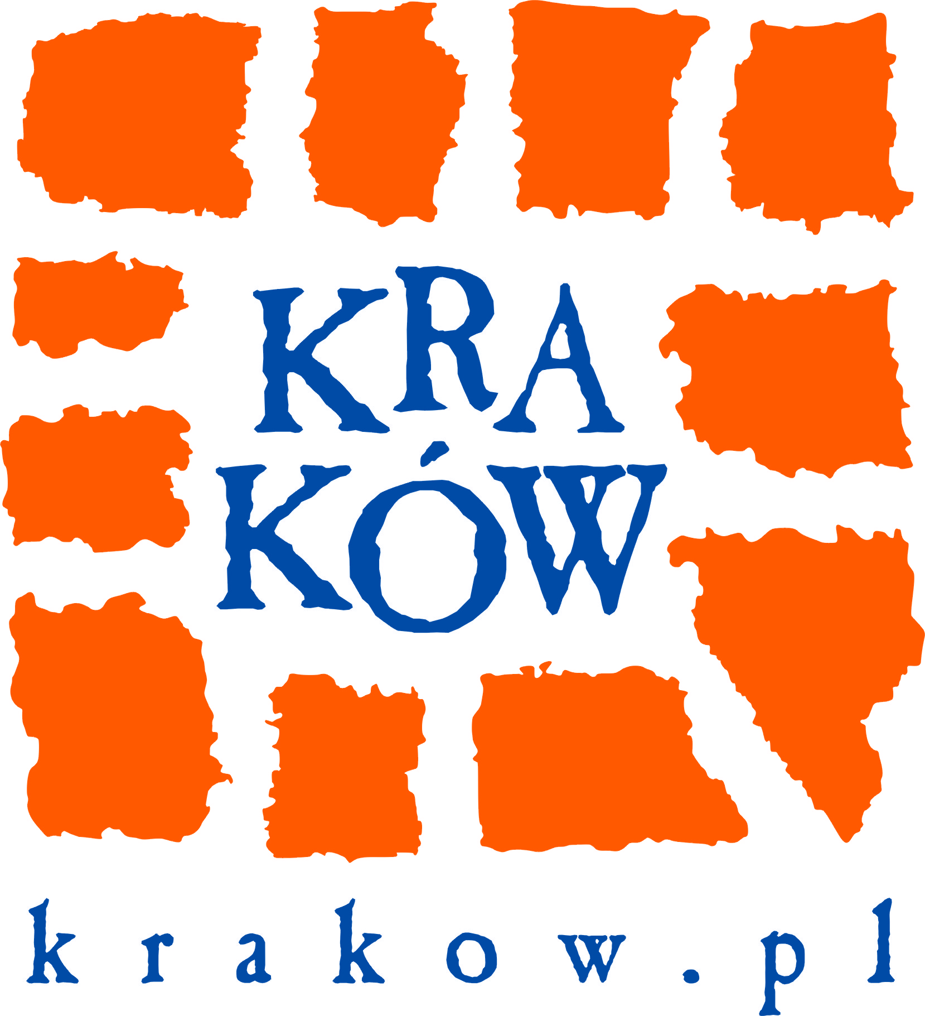

Patronat Medialny:
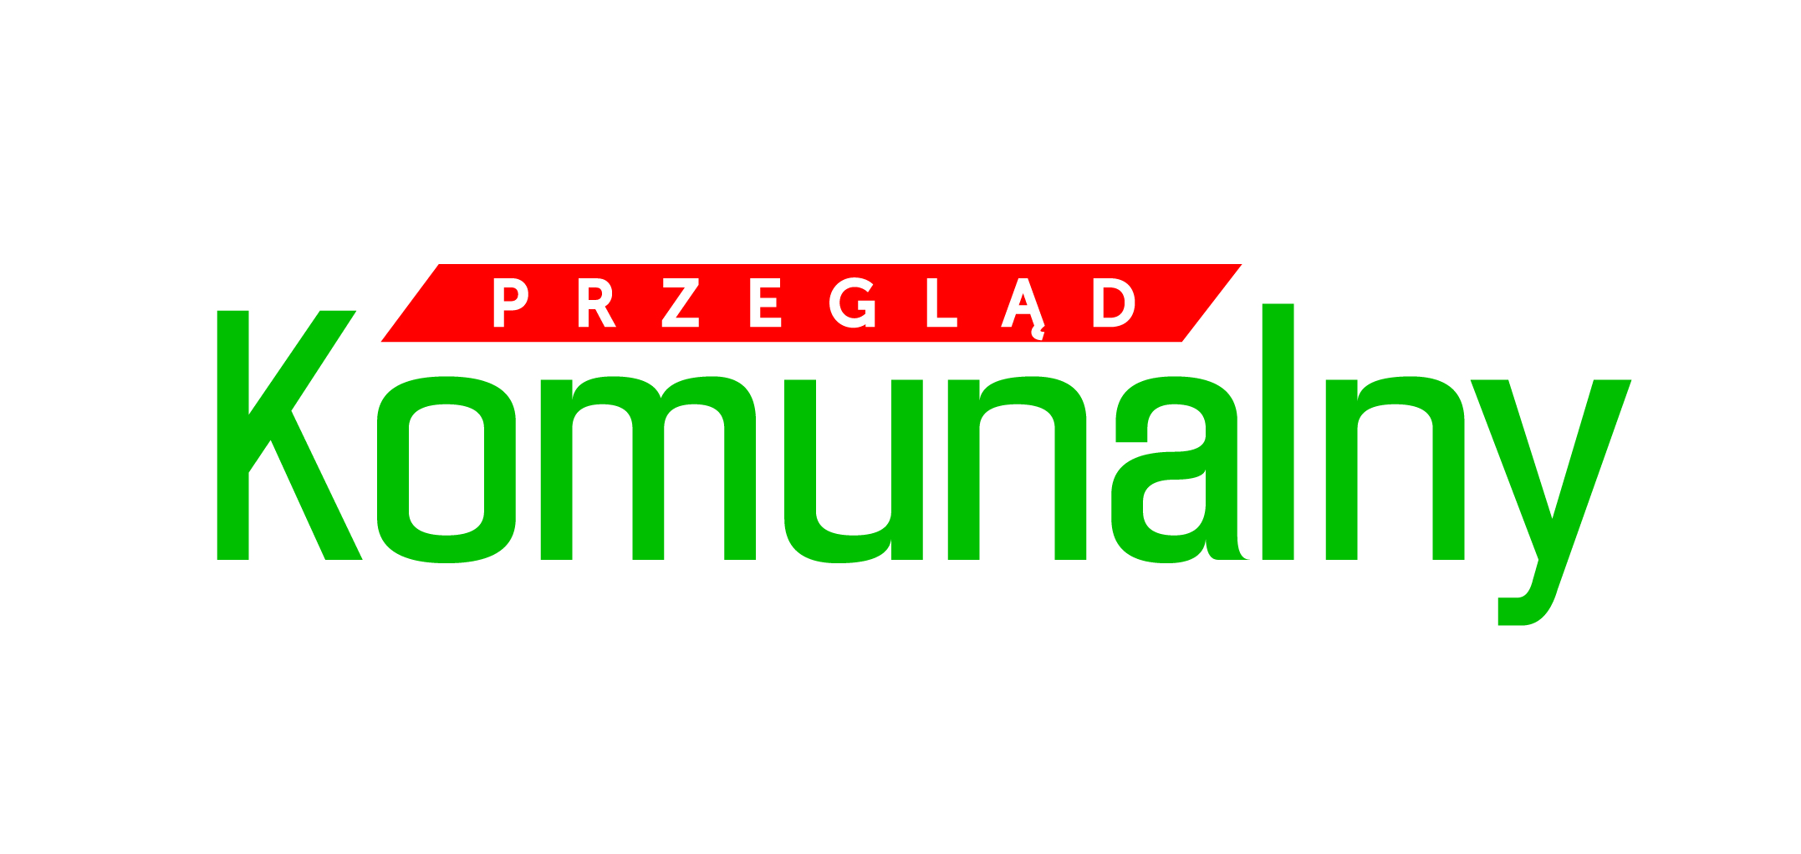

Sponsorzy:

Krajowa Izba Gospodarki Odpadami

Al. Jerozolimskie 44 pok. 324/325
00-024 Warszawa
Tel./faks: 22 826-54-13
e-mail: biuro@kigo.pl


